UCHWAŁA NR XVII/713/19
RADY MIEJSKIEJ W ŁODZI
z dnia 11 grudnia 2019 r.

w sprawie przystąpienia do sporządzenia miejscowego planu zagospodarowania przestrzennego dla części obszaru miasta Łodzi położonej w rejonie ulic:
Milionowej, Jarosława Haśka, Stanisława Przybyszewskiego, do terenów kolejowych.

Na podstawie art. 18 ust. 2 pkt 15 ustawy z dnia 8 marca 1990 r. o samorządzie gminnym (Dz. U. z 2019 r. poz. 506, 1309, 1571, 1696 i 1815), w związku z art. 14 ust. 1 ustawy z dnia 27 marca 2003 r. o planowaniu i zagospodarowaniu przestrzennym (Dz. U. z 2018 r. poz. 1945 oraz z 2019 r. poz. 60, 235, 730, 1009, 1524, 1696, 1716 i 1815), Rada Miejska w Łodzi

uchwala, co następuje:

§ 1. Przystępuje się do sporządzenia miejscowego planu zagospodarowania przestrzennego dla części obszaru miasta Łodzi położonej w rejonie ulic: Milionowej, Jarosława Haśka, Stanisława Przybyszewskiego, do terenów kolejowych, zwanego dalej planem.

§ 2.1. Granice obszaru objętego projektem planu zostały oznaczone na rysunku, stanowiącym załącznik Nr 1 do niniejszej uchwały.
2. Przebieg granic obszaru objętego projektem planu, o którym mowa w ust. 1, określony został w wykazie współrzędnych punktów geodezyjnych w układzie współrzędnych xy 2000, stanowiącym załącznik Nr 2 do niniejszej uchwały.

§ 3. Wykonanie uchwały powierza się Prezydentowi Miasta Łodzi.

§ 4. Traci moc uchwała Nr XX/405/07 Rady Miejskiej w Łodzi z dnia 25 października 2007 r. w sprawie przystąpienia do sporządzenia miejscowego planu zagospodarowania przestrzennego dla części obszaru miasta Łodzi położonej w rejonie ulic: Przybyszewskiego, Lodowej, Milionowej, do terenów kolejowych.

§ 5. Uchwała wchodzi w życie z dniem podjęcia.

Przewodniczący
Rady Miejskiej w Łodzi

Marcin GOŁASZEWSKI

Załącznik Nr 1
do uchwały Nr XVII/713/19
Rady Miejskiej w Łodzi
z dnia 11 grudnia 2019 r.

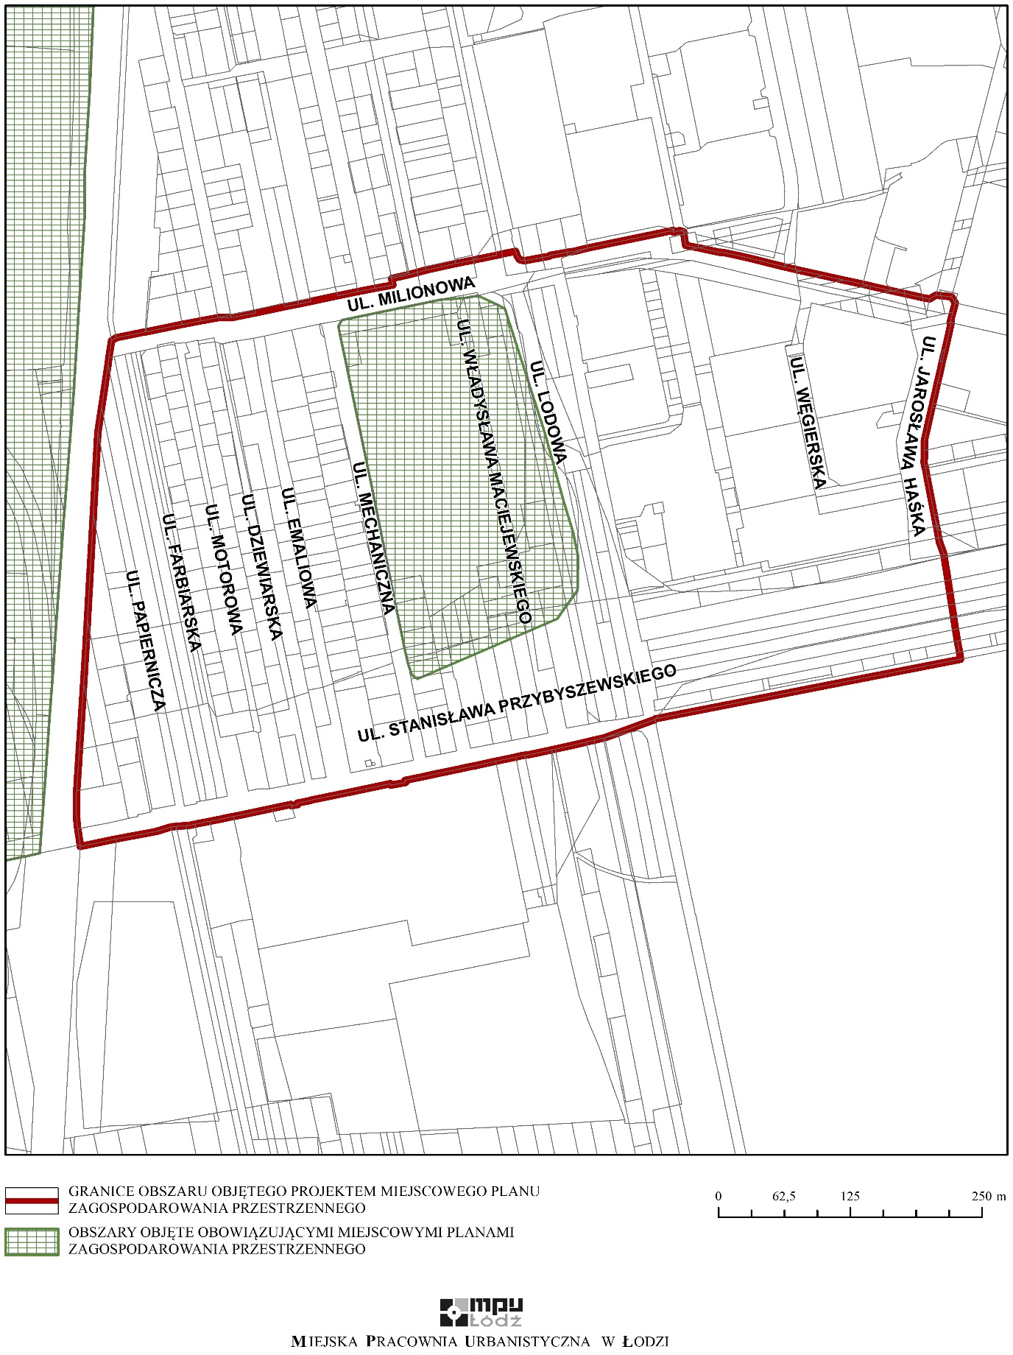

Załącznik Nr 2
do uchwały Nr XVII/713/19
Rady Miejskiej w Łodzi
z dnia 11 grudnia 2019 r.

Wykaz współrzędnych punktów geodezyjnych w układzie współrzędnych xy 2000

x | y
5736675,08 | 6604532,53
5736677,80 | 6604536,92
5736683,31 | 6604564,29
5736683,51 | 6604565,30
5736690,42 | 6604599,61
5736693,81 | 6604617,21
5736696,90 | 6604633,59
5736696,79 | 6604646,43
5736701,40 | 6604669,21
5736707,32 | 6604696,66
5736709,91 | 6604709,80
5736712,25 | 6604721,77
5736717,62 | 6604747,23
5736721,40 | 6604765,58
5736724,90 | 6604782,71
5736727,92 | 6604799,49
5736733,83 | 6604798,26
5736737,63 | 6604814,98
5736739,80 | 6604822,62
5736742,03 | 6604830,89
5736748,19 | 6604858,98
5736751,46 | 6604875,62
5736751,67 | 6604876,60
5736756,14 | 6604897,84
5736757,24 | 6604903,05
5736759,92 | 6604915,79
5736755,37 | 6604917,21
5736752,53 | 6604919,16
5736751,36 | 6604920,87
5736750,88 | 6604924,32
5736750,95 | 6604924,71
5736753,96 | 6604941,45
5736755,09 | 6604947,37
5736755,96 | 6604948,73
5736758,69 | 6604964,58
5736759,94 | 6604971,64
5736762,93 | 6604984,12
5736779,56 | 6605065,18
5736777,83 | 6605065,52
5736779,28 | 6605071,45
5736778,43 | 6605075,19
5736775,92 | 6605075,56
5736765,52 | 6605077,10
5736763,03 | 6605089,25
5736759,17 | 6605108,04
5736758,57 | 6605113,21
5736756,50 | 6605123,14
5736753,09 | 6605138,92
5736744,81 | 6605171,47
5736742,56 | 6605181,65
5736741,36 | 6605187,05
5736736,79 | 6605207,73
5736732,46 | 6605227,28
5736728,53 | 6605245,01
5736727,31 | 6605250,54
5736726,91 | 6605252,33
5736722,34 | 6605273,01
5736719,73 | 6605284,76
5736715,98 | 6605301,74
5736714,54 | 6605308,24
5736718,30 | 6605314,38
5736717,74 | 6605319,34
5736716,61 | 6605329,23
5736710,77 | 6605332,74
5736709,70 | 6605332,46
5736704,53 | 6605331,10
5736701,95 | 6605330,42
5736698,03 | 6605329,42
5736692,29 | 6605327,89
5736692,49 | 6605328,92
5736691,95 | 6605328,80
5736680,65 | 6605326,23
5736666,09 | 6605322,92
5736655,64 | 6605320,55
5736645,01 | 6605318,14
5736635,41 | 6605315,96
5736634,30 | 6605315,71
5736623,86 | 6605313,34
5736615,41 | 6605311,43
5736612,62 | 6605310,79
5736612,05 | 6605310,66
5736580,65 | 6605303,53
5736571,03 | 6605303,39
5736558,94 | 6605303,21
5736556,43 | 6605303,80
5736553,87 | 6605304,42
5736546,64 | 6605305,81
5736509,53 | 6605312,96
5736499,01 | 6605314,88
5736488,21 | 6605316,84
5736484,07 | 6605317,60
5736472,11 | 6605321,94
5736469,75 | 6605322,31
5736469,66 | 6605322,32
5736447,76 | 6605325,74
5736435,74 | 6605327,61
5736424,77 | 6605329,33
5736413,56 | 6605331,08
5736412,35 | 6605331,26
5736401,30 | 6605332,98
5736390,33 | 6605334,70
5736379,62 | 6605336,64
5736372,93 | 6605337,85
5736346,09 | 6605200,55
5736316,40 | 6605048,51
5736316,03 | 6605048,22
5736298,47 | 6605000,41
5736298,16 | 6604999,07
5736296,09 | 6604990,05
5736294,43 | 6604982,77
5736290,95 | 6604967,59
5736287,69 | 6604953,32
5736286,92 | 6604950,00
5736283,33 | 6604932,53
5736282,16 | 6604926,79
5736281,89 | 6604924,53
5736281,63 | 6604922,41
5736280,26 | 6604916,00
5736276,55 | 6604898,77
5736276,16 | 6604896,88
5736276,03 | 6604896,32
5736272,83 | 6604881,12
5736271,91 | 6604876,77
5736271,26 | 6604873,64
5736269,06 | 6604863,24
5736265,73 | 6604847,49
5736264,88 | 6604843,46
5736261,69 | 6604828,38
5736258,03 | 6604810,98
5736256,06 | 6604811,40
5736255,85 | 6604810,18
5736253,50 | 6604797,04
5736254,96 | 6604796,79
5736253,84 | 6604791,42
5736246,99 | 6604758,70
5736243,05 | 6604739,91
5736239,43 | 6604722,64
5736238,90 | 6604720,11
5736236,56 | 6604708,73
5736235,09 | 6604709,03
5736234,18 | 6604704,57
5736233,90 | 6604703,22
5736235,33 | 6604702,82
5736231,72 | 6604685,60
5736231,52 | 6604684,65
5736224,76 | 6604653,31
5736223,85 | 6604648,13
5736223,73 | 6604648,15
5736222,91 | 6604644,10
5736221,28 | 6604635,84
5736219,32 | 6604625,65
5736218,30 | 6604620,43
5736216,53 | 6604611,65
5736215,54 | 6604606,70
5736215,23 | 6604603,32
5736214,40 | 6604594,02
5736213,94 | 6604588,91
5736209,56 | 6604574,97
5736202,36 | 6604536,85
5736197,31 | 6604512,54
5736195,29 | 6604502,88
5736196,84 | 6604502,95
5736212,02 | 6604500,61
5736214,70 | 6604500,15
5736225,71 | 6604499,18
5736244,30 | 6604499,33
5736248,28 | 6604499,60
5736287,40 | 6604502,22
5736310,04 | 6604503,74
5736349,66 | 6604506,16
5736390,97 | 6604508,67
5736409,92 | 6604509,83
5736509,52 | 6604515,41
5736588,28 | 6604519,68
5736611,65 | 6604523,15
5736652,37 | 6604529,16
5736658,68 | 6604530,10

